Gymnázium
Opatovská cesta 7, Košice

Mini-SOČ

Názov odboru
Názov práce

Obrázok súvisiaci s témou
2018 | riešiteľ  Meno riešiteľa
Mesto | trieda:  školský rok :
 | školiteľ

Obsah

Úvod 5
1 Jadro práce 6
2 Názov kapitoly 7
2.1 Názov Podkapitoly 7
2.1.1 Názov Tretia úroveň Podpodkapitola 7
2.1.2 Názov Tretia úroveň Podpodkapitola 8
3 Ilustrácie, tabuľky, rovnice 9
3.1 Nákresy, ilustrácie 9
3.2 Tabuľky 10
3.3 Fotodokumentácia a iný dokumentačný materiál 11
Záver 12
Zoznam použitej literatúry 13
Prílohy 14

Úvod

Úvod nemá byť v názve číslovaný, s číslovaním sa začína až pri 1.kapitole.
Úvod stručne a jasne uvádza do problematiky – dôvod, prečo sa autor rozhodol vypracovať prácu na danú tému
- vyjadruje stav poznania alebo praxe v danej oblasti, ktorá je predmetom práce,
- zdôvodní aktuálnosť témy,
- nastolí problémy, ktoré chce vyriešiť,
- vysvetlí účel a ciele práce,
- zdôvodní význam riešenia problematiky,
- načrtne stručný obsah kapitol.

V úvode nie je potrebné a vhodné opakovať to, čo je uvedené v závere. Aj keď je úvod umiestnený na začiatku, jeho konečnú verziu píše žiak až po dokončení celej práce.

- Jadro práce

Pri písaní používame 1. osobu množného čísla.
V tejto časti autor podrobne rozpracuje hlavný cieľ a z neho vyplývajúce čiastkové ciele práce (čo chce prácou riešiť). Práca má byť napísané jasne, presne, výstižne, zrozumiteľne, aby čitateľ porozumel, čo autor prácou sledoval a čo chcel vyriešiť.
Kapitola obsahuje charakteristiku objektu skúmania, podrobné opísanie postupu pri práci, ktorý bol vykonaný pre naplnenie cieľov práce.
Presne a podrobne sú rozpracované jednotlivé kroky, ktoré autor uskutočnil pri získavaní potrebných údajov a odkiaľ dané údaje získal.
Aj táto kapitola môže obsahovať citácie. Je dôležité uviesť aj autora použitej metodiky, pokiaľ používate metodiku, ktorá je už niekým používaná a zaznamenaná. Na konci kapitoly treba uviesť aj metódy, ktoré autor použil na vyhodnotenie výsledkov.

- Názov kapitoly

Hlavný text práce obsahuje číslované kapitoly a podkapitoly druhej a tretej úrovne s ilustráciami a tabuľkami.
Teoretická časť práce by mala byť rozdelená do kapitol, v ktorých autor podáva: teoretické poznatky vzťahujúce sa na danú úlohu.

Formálna úprava:
- odporúča sa použiť typ písma Times New Roman, veľkosť 12 (základný text),
- riadkovanie 1,5 v textovom editore,
- okraje strán:
- horný, dolný a pravý okraj 2,5 cm,
- ľavý okraj 3,5 cm
  - za nadpismi a názvami kapitol sa nepíše bodka,
  - nadpisy a názvy kapitol sú zarovnávané vľavo, t.j. píšu sa od začiatku.
  - nová kapitola sa píše na novú stranu
  - pri písaní používame 1.osobu množného čísla!... , aj keď je autor iba jeden, napr.: zistili sme, odmerali sme)
  - citovanie zdrojov v práci – presné, s odkazom na zdroj a daný zdroj zaznamenaný v zozname použitej literatúry
  - ilustrácie, grafy, tabuľky, fotografie, schémy, mapy atď. – očíslované, súvisiace s obsahom, musia mať označenie - názov, vysvetlivky, legendy, zdroj
  - práca musí byť pravopisne a štylisticky správna, dodržiavať odbornú terminológiu

  - Názov Podkapitoly

Podkapitoly práce slúžia na členenie textu práce s cieľom čo najväčšej prehľadnosti. Pri členení kapitoly na podkapitoly treba mať na pamäti aj to, že musia byť minimálne 2 podkapitoly. Nie je možné členiť text len na 1 podkapitolu!

    - Názov Tretia úroveň Podpodkapitola

Editujte svoju prácu v kapitolách a podkapitolách.

Rozsah Mini-SOČ práce zodpovedá účelu a obsahu. Dôležitejší ako rozsah práce je kvalita práce a úroveň jej spracovania. Pri písaní je dôležité dbať na vyváženosť (proporcionálnosť) jednotlivých častí práce. Avšak je potrebné dodržať stanovený obsah práce.

    - Názov Tretia úroveň Podpodkapitola

qwieq wi i iuw iwu iq iqwuye Yuiweyiuyiu qwuyeiu qwieq wi i iuw iwu iq iqwuye Yuiweyiuyiu qwuyeiu qwieq wi i iuw iwu iq iqwuye Yuiweyiuyiu qwuyeiu qwieq wi

- Ilustrácie, tabuľky, rovnice

V práci sa môžu vyskytovať okrem slovného textu aj informácie vyjadrené v obrazovej forme a symbolmi.

  - Nákresy, ilustrácie

Nie je potrebné rozlišovať rozličné typy nákresov a ilustrácií, stačí, ak sa všetky označia v texte skratkou Obr. X ( obrázok, X znamená číslo obrázka v poradí ).
Každý nákres musí mať samostatný nadpis (názov obrázku), a ak je potrebné aj legendu a grafickú mierku. V prípade, že nejde o vlastnú ilustráciu, musí byť uvedený autor, alebo zdroj, z ktorého je prebraná.
Ilustrácie majú byť prehľadné a zrozumiteľné. Ak je to možné, vyhýbať sa rôznym farbám, pretože tie sa kopírovaním práce stratia.
Pokiaľ sa ilustrácia nachádza v texte (ale väčšinou aj v prílohách), nadpis a popis sa píše pod ňou.
Obrázok by mal byť podľa možnosti centrovaný. Pri odkazovaní na daný obrázok v texte treba použiť krížové odkazy na obrázok (napr. Obr. 1).

Obrázky a tabuľky vkladáme v tejto šablóne takto:
- Vložiť → Obrázok
- Pravý klik na vložený obrázok → Vložiť popis
- V okne Popis pri možnosti Označenie vyberieme „Obr.“
- Pri možnosti Umiestnenie vyberieme možnosť „Pod vybratou položkou“
- Do kolónky Popis dopíšeme názov obrázku

Obr. 1 Logo SOČ (http://www.siov.sk/soc/9480s, 2009)

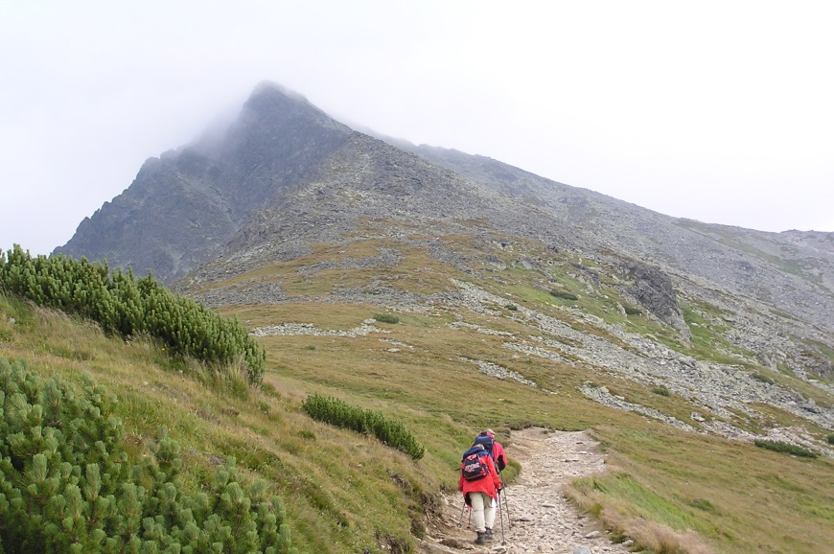
Obr. 2 Výstup na Kriváň (Zdroj: Benko, 2006 )

  - Tabuľky

Do tabuľky sa zoraďujú údaje vtedy, ak ich nie je možné prehľadne uviesť v texte. Označujú sa skratkou Tab. X ( tabuľka, X znamená číslo tabuľky v poradí).
Každá tabuľka musí mať hore umiestnený nadpis, prípadne stručný sprievodný list. Ak je potrebná legenda, umiestňuje sa pod tabuľku. Údaje uvedené v tabuľkách sa nemusia opakovať v texte a grafoch. Ak preberáme tabuľku alebo jej časť od iného autora alebo z iného zdroja (napr. z firemných materiálov, interných materiálov inštitúcie, učebníc a pod.), treba to uviesť zdroj, z ktorého je prebraná.

Tab. 1 (Zdroj)
 | PP – 01 | PP – 05 | PP – 10 | PP – 16 | PP – 22
C·10⁸ (s⁻²) | 10,1 | 10,0 | 11,0 | 9,2 | 8
t₀ ·10⁻¹⁴ (s) | 2,63 | 1,44 | 0,95 | 2,21 | 10,83
E_{a} (kJ) | 34,26 | 8,33 | 39,76 | 37,31 | 31,86
T_{min} (K) | 354 | 367 | 367 | 369 | 367
T_{1min} (ms) | 141 | 160 | 157 | 175 | 181
ΔM₂ (Gs²) | 5,49 | 5,66 | 5,16 | 5,09 | 5,02

  - Fotodokumentácia a iný dokumentačný materiál

Pri fotodokumentácii musí mať každá fotografia vlastné označenie, nadpis, prípadne sprievodný text a zdroj, resp. meno autora fotografie. Často sa odporúča napísať aj dátum vyhotovenia. Fotografie a obrázky musia byť ostré a kontrastné.
Jednotlivé listy by sa nemali fotografiami preplňovať, odporúčané sú 2 fotky na 1 stranu.

Záver

V závere autor stručne zhodnocuje dosiahnuté výsledky a splnenie vytýčených cieľov, zdôrazňuje nové odlišné fakty, ich objektivitu, význam, možnosti uplatnenia v praxi; nemá obsahovať rozbory a štúdie, ktoré patria do diskusie.
Záver prezentuje autorov názor na daný problém a jeho riešenie, musí vyzdvihovať prínos jeho návrhov a poukázať na spôsob ich realizácie. Záver by mal načrtnúť ďalšiu perspektívu práce v danej problematike so získanými poznatkami.
Záver nemá obsahovať nič, čo nie je v texte práce a musí nadväzovať na úvahy a argumenty v texte práce.

Zoznam použitej literatúry

Ide o zoznam použitej, nie naštudovanej literatúry. Pomocou neho sa má čitateľ práce dostať k pôvodným prameňom, ktoré boli citované v práci, a nie dozvedieť sa o autorovom teoretickom rozhľade. V zozname použitej literatúry sa teda uvádza iba literatúra citovaná v texte. Obsahuje bibliografické odkazy, t.j. informácie o dokumentoch, ktoré sa skutočne použili pri písaní práce (aj pramene pod obrázkami a tabuľkami). Cieľom je, aby zo zoznamu použitej literatúry bolo možné jasne identifikovať použitý zdroj a aby ho bolo možné bez ťažkostí opäť vyhľadať.
Hlavným zdrojom údajov pre tvorbu bibl. odkazov je titulný list (tzn. prvý list v knihe, kde sú uvedené údaje o názve, autorovi atď.), príp. jeho rub. Odkazy sa môžu týkať knižných, časopiseckých a iných zdrojov informácií, ktoré boli v práci použité.
Technika citovania určuje spôsob, akým označujeme citácie v dokumente. V práci je používaná metóda číselných citácií (citácie umiestňujeme v práci podľa odkazových čísel (číslo zo Zoznamu použitej literatúry), ktoré zodpovedajú poradiu citácií v texte),
Pri metóde číselných citácií sa v zozname bibliografických odkazov každé citované dielo uvádza v tom poradí, v akom bolo uvedené a číslované v texte. Číslované odkazy v texte sú uvedené v hranatých zátvorkách a odkazujú na dokumenty v takom poradí, v akom sa citujú po prvýkrát.
Príklad citovania v texte:
Tento pojem zaviedol Mihalík [1] pri …

Príklad zoznamu použitej literatúry s využitím číselnej citácie je uvedený na nasledujúcej strane:
- MIHALÍK, J. – ZAVACKÝ, J. – GLADIŠOVÁ, I.: Signály a sústavy : Návody na cvičenia. Košice. ISBN 80-8073-138-1
- CIMBALA, R. - BALOGH, J. - DŽMURA, J.: Diagnostika výkonových transformátorov s využitím prvkov umelej inteligencie 1. In: Elektrotechnický magazín ETM. roč. 14, č. 1 (2004), s. 8-9.

Prílohy

